**Шило Елена (Szyłłowa Helena)**

25 августа 1802 г – крестная мать Евы, дочери Станислава и Теодоры Шил, с деревни Шилы (НИАБ 937-4-32, лист 7, №26/1802-р).

**НИАБ 937-4-32: Метрическая запись №26/1802-р.**

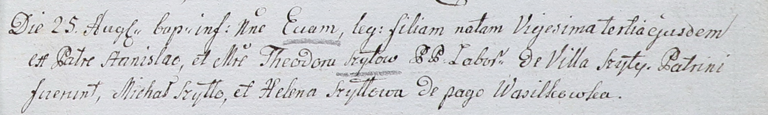

Дедиловичский костел Наисвятейшего Сердца Иисуса. 25 августа 1802 года. Метрическая запись о крещении.

Szyłowna Eva – дочь крестьян с деревни Шилы, родилась 23.08.1802.

Szyło Stanisław – отец.

Szyłowa Theodora – мать.

Szyłło Michał – крестный отец, с деревни Васильковка.

Szyłłowa Helena – крестная мать, с деревни Васильковка.

Linhart Hyacinthus – ксёндз.